6 мая 2014 года в Рыбковской сельской библиотеке-филиале состоялся урок-воспоминание, посвященной Дню победы "В плену у своей памяти".
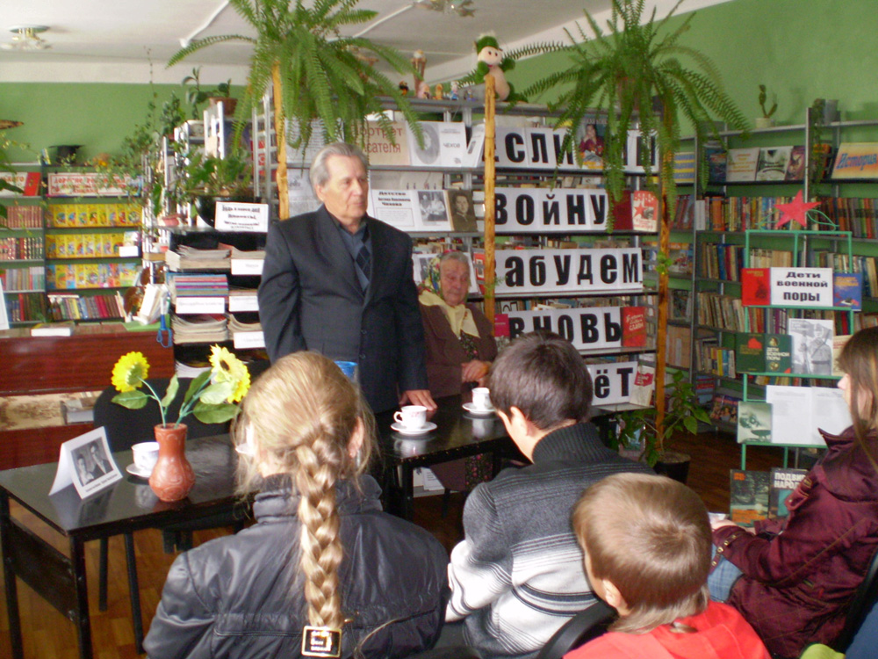
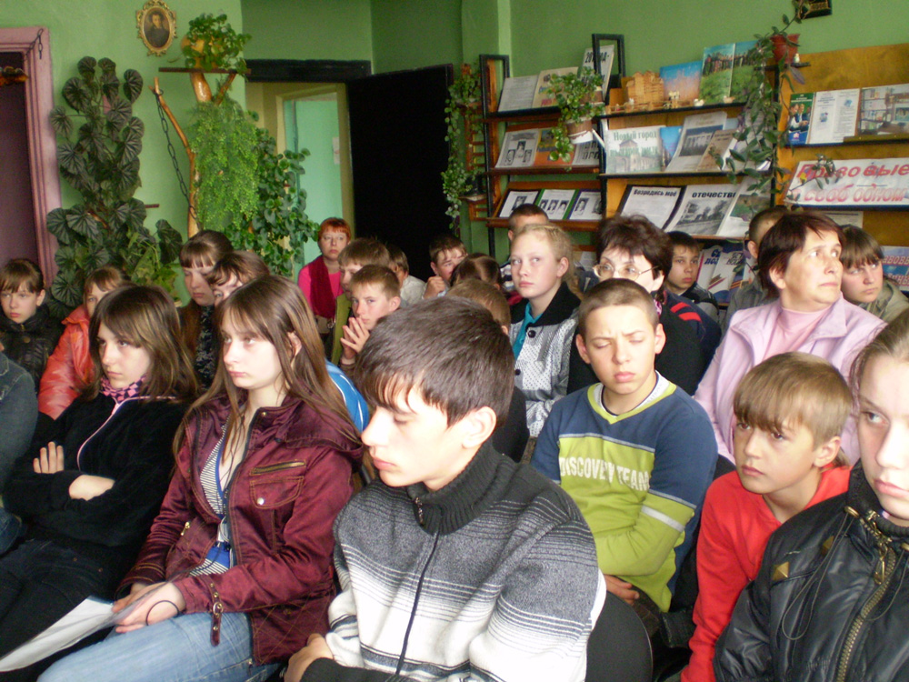
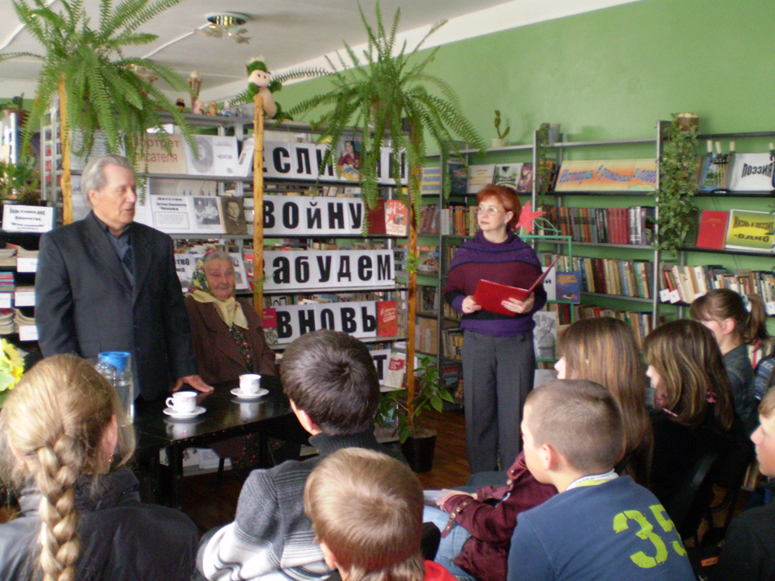
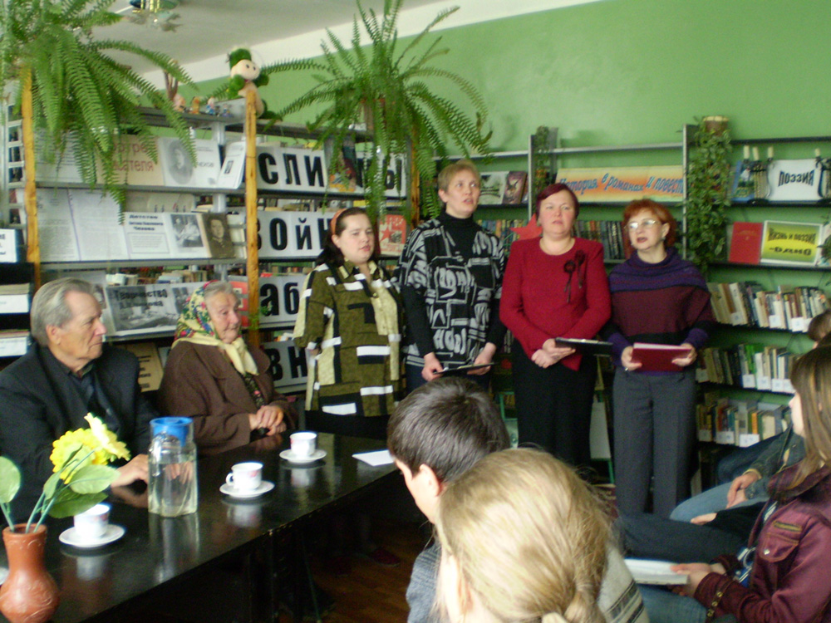
Сценарий литературно-музыкальной композиции
"В плену у своей памяти".
Посвящается детям, пережившим страшное военное время.
22 июня 1941 год - начало Великой Отечественной войны.

Девушка:
Что случилось, скажи мне, ветер
Что за боль у тебя в глазах?
Разве солнце не так уж светит,
Или вянут травы в садах?
Юноша:
почему люди все на рассвете
вдруг застыли, раскрыв глаза?
Что случилось, скажи нам, ветер,
Неужели это война?

(Сообщение Левитана о начале ВОВ)

Библиотекарь : Много разных потрясений пережило человечество в 20 веке. Но такого ужаса, что принесло народам фашистское нашествие, ещё не знала история. Великое истребление народов, великая бойня, каких ещё не знал мир. Наш народ назвал эту священную войну Великой Отечественной. Защищать Отечество поднялись, стар и млад. 27 миллионов погибших, миллионы искалеченных, осиротевших, обездоленных.
Среди них не только воины, но и дети - мальчишки и девчонки, не успевшие узнать, что такое жизнь, но познавшие страдание и взглянувшие в глаза смерти. Дети? Нет! Уже не дети. Война внезапно ворвалась в их детство и юность.

(песня «Ах, война, что ты подлая сделала?»)

Библиотекарь: Горькую чашу пришлось испить в годы войны детям. Они гибли под бомбами и умирали от голода, сражались рядом с взрослыми, становились настоящими героями. У целого поколения, рожденного с 1928 по 1945 год, украли детство. "Дети Великой Отечественной войны" — так их называют сейчас*. И дело здесь не только в дате рождения. Их воспитала война. Они сейчас стали ветеранами — дети войны. А память хранит всё в сердце. Об этом наш сегодняшний необычный час мужества. Урок памяти. Урок-напоминание. Урок-воспоминание.

И сегодня своими воспоминаниями с нами поделятся Корешкова Анна Ивановна и Корешков Николай Данилович

Библиотекарь: Дети войны. Некоторых ребят, а их очень даже немало, немцы увезли к себе в Германию и поместили в концлагерях. На этих детях ставили опыты преступники-врачи, а из вен выкачивали кровь для раненых немецких солдат, их отправляли в печи крематориев. Этих детей уже почти никто не помнит. От них остались в концлагерных музеях груды отобранных кукол да ботиночки и туфельки невеликих размеров.
Чтец:
Страшнее мир еще не видел действа
Жестокости предела нет на свете
Идут гуськом под планкой дети.
Она им отмеряет жизнь и детство.
Придумано забавно, и очень просто
Недаром автор метода прославлен,-
Кто хоть немного ниже планки ростом
Без промедленья будет в печь отправлен.
И ребятишки знали
Про условие.
О, как они на цыпочки вставали!
Гесс видел всё
Он, молча, хмурил брови
И молча цепь детишек разрывали.
Не плакали
Пощады не просили.
Вытягивались телом выше, выше
Шли дети Украины и России
Варшавы, Братиславы и Парижа.
...Я крик сдержу.
Повешен был палач в Освенциме,
На этом самом месте
Малыш, сюда пришедший с мамой вместе
По гравийной дорожке катит мяч.

(слайд - дети в тылу)

Библиотекарь: Кто помогал ковать нашу общую победу? Кто обувал, одевал, кормил и снабжал вооружением Красную Армию для борьбы с врагом? Ими были и взрослые, и совсем еще юные мальчишки и девчонки. Без выходных и отпусков, подставив под ноги снарядные ящики, они работали по 14-15 часов в сутки слесарями, токарями, фрезеровщиками на заводах, выращивали хлеб, чтобы накормить армию, сами при этом чаще всего недоедали. Дети рано взрослели, заменяя ушедших на фронт старших братьев, отцов, матерей. В тылу наши сверстники проявляли чудеса трудового героизма, поэтому и награды получали, как и их сверстники- фронтовики.

• Воспоминания Гордеевой Анастасии.Михайловны.

Чтец:
Для борьбы с немецкими парашютистами,, шпионами и диверсантами, для выполнения других боевых заданий во всех районах Советского Союза в 1943 г были созданы истребительные специальные батальоны из подростков. "Истребители" были вооружены винтовками. В 43 - 44 годах эти отряды были единственными, кто мог помочь НКВД в борьбе со шпионами и диверсантами. За мужество и отвагу, проявленные в годы войны более 3,5 млн. мальчишек и девчонок были награждены орденами и медалями Советского Союза. 7000 удостоены звания Героя Советского Союза.
На развороченном пути. Стоит мальчишка лет пяти, В глазах расширенных истома, И щеки белые как мел.
— Где твоя мама; мальчик?
— Дома.
— А где твой дом, сынок?
— Сгорел.
Он сел. Его снежком заносит.
В его глазах мутится свет.
Он даже хлеба не попросит.
Он тоже знает: хлеба нет!

Дети войны... они помнят про то, как убегали на фронт и тосковали о школе... Или как продолжали учиться, несмотря ни на что. Еще они могут рассказать нам, как умирали от голода и пуль врага их близкие люди.

• Воспоминания Кузнецовой Зинаиды Фёдоровны.

Библиотекарь: Во второй мировой войне погибло 13 миллионов детей. Сколько белорусских, сколько польских, сколько русских? Погибли дети - граждане мира. В память о миллионах замученных, расстрелянных, сожженных и заживо погребенных

(объявляется «Минута молчания).

Склонитесь и молод, и стар
В честь тех, кто за счастье,
Что жизнь ради жизни отдал.
Летнее небо над нами

Горечью пахнет полынь,
Черными колоколами
Стонет бездонная синь.
Стонет земною печалью
Тех, чьи сердца не стучат.
Колокола не молчат.

Фонограмма боя колоколов

Библиотекарь: 2010 год - год празднования 65-летия великой Победы. Как вы считаете, может, пора уже обо всем забыть и не тревожить старое?
(учащиеся и гости высказывают своё мнение)
Библиотекарь: Мы живем в мире, строим планы, ставим перед собой цель и стремимся к ней. Но вдруг вспыхивает пожар войны (поджигает листочки в коробке). И все наши мечты и надежды превращаются в пепел (показывает пепел). И приходится начинать сначала, залечивать старые раны и строить новую жизнь.

Девушка:
Мальчикам, играющим в войну,
Я в больших ладонях протяну
Два десятка взятых наугад
Оловянных маленьких солдат.
Ты смотри внимательней, дружок,-
Тот без рук, а этот вот без ног.
Третий черный, зубы лишь как мел,
Видно, в танке заживо сгорел.
На четвертом - ордена как щит,
Он в Берлине в мае был убит.
А вот этот на густой заре
В сорок третьем утонул в Днепре.
У шестого на глазах слеза
-Горсть солдат ребятам протяну
-Не играйте, мальчики. В войну.

